Mötesinbjudan – 31 januari, Karlstad, Gjuteriet
VAD HÄNDER I KUBA OCH LATINAMERIKA?
Möte med Zoltan Tiroler och Hannes Pakarinen, Svensk-Kubanska Föreningen
Datum: Lördag 31 januari kl. 14
- Rykande färsk rapport från Kuba
- Utblick över den latinamerikanska regionen
- Svensk-Kubanska Föreningens arbete, utmaningar

Varför ska du komma?
- Träffa andra intresserade
- Få senaste information och sammanhang
- Fika och trevligt umgänge

Varmt välkommen!
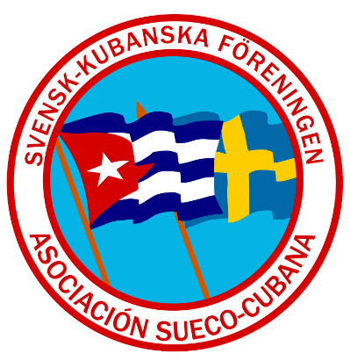
Ta gärna med en vän – ju fler desto bättre!
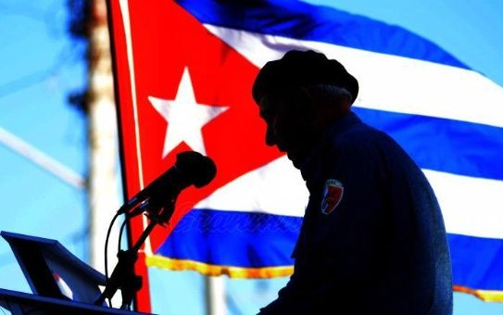
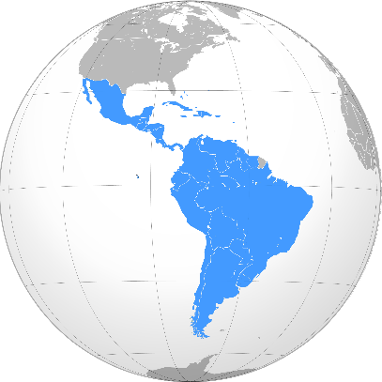

Arr: Svensk-Kubanska Föreningen

